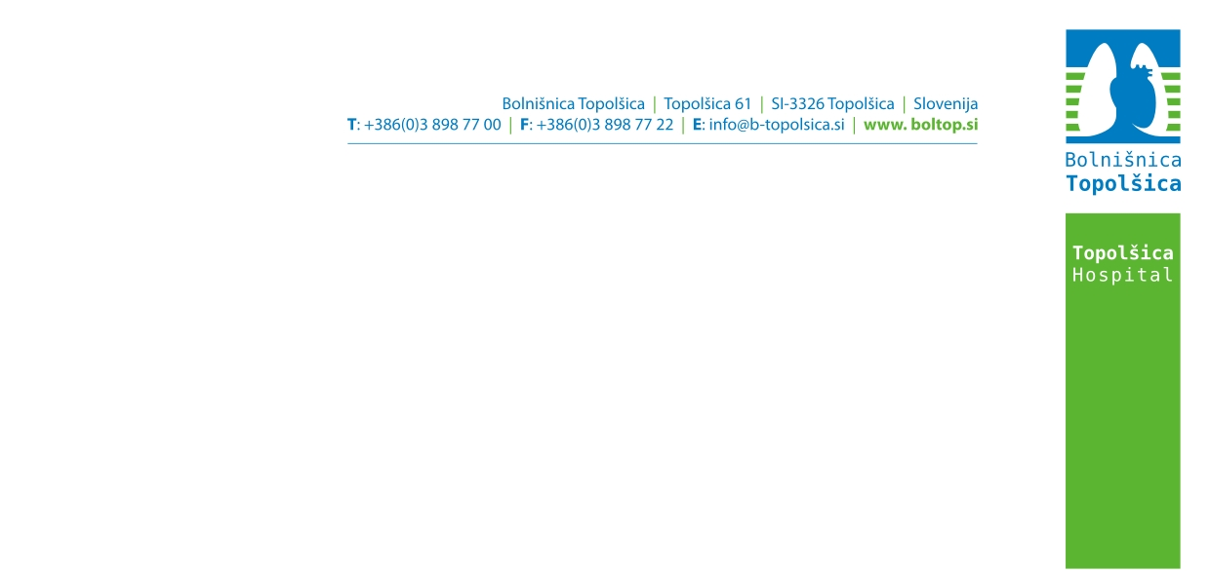
NAVODILO PACIENTOM ZA ODVZEM BLATA ZA DOLOČANJE PRISOTNOSTI OKULTNE KRVI

Preiskavo kri v blatu uporabljamo za odkrivanje bolezni prebavil.

Pri sestri na odvzemu/oddelku dobite posodice za blato z žličko. Odvzeti je potrebno vzorce blata treh različnih odvajanj.

Postopek zbiranja vzorca blata:

Priporoča se odvzem treh vzorcev blata (tri različna odvajanja v treh različnih, najbolje zaporednih dneh). Med odvzemom posameznih vzorcev ne sme miniti več kot dva dni. Blato ne sme priti v stik z vodo ali urinom v straniščni školjki.

Postopek:
- Izpraznite mehur in splaknite straniščno školjko.
- V školjko položite papir ali tanko plastično vrečko.
- Opravite veliko potrebo.
- Z žličko na pokrovu posodice odvzemite za lešnik velik vzorec blata s treh različnih mest blata.

Pred vzorčenjem upoštevajte naslednja navodila za čim večjo zanesljivost:
- Testiranje preložite za nekaj dni, če imate krvaveče hemeroide ali menstruacijo (vzorci se odvzamejo 3 dni po zaključeni menstruaciji).
- Testiranje preložite, če imate drisko.
- 48 ur pred testiranjem se odsvetuje uživaje alkohola, aspirina in drugih zdravil, ki niso predpisano s strani zdravnika.
Na rezultat analize ne vpliva zaužita hrana.

Vzorce označite z imenom in priimkom, datumom rojstva ter datumom odvzema in jih prinesite na Odvzem v Bolnišnico Topolšica v čim krajšem času.

Vzorce hranite na hladnem, saj sobna temperatura povzroči hiter razpad krvi, kar lahko ima za posledico lažno negativen rezultat.

Enota za laboratorijsko diagnostiko.

